МАРКА | ФОТО | ХАРАКТЕРИСТИКИ | ЦВЕТ | ЦЕНА  до 10 шт
Next Centuary | 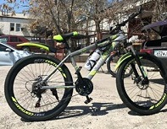 | 26 размер колёс,  17 рама железная,  21-я скорость,  в комплекте: крылья, сумка, бутылка. | серо-зелёный | 7800р  Нет в наличии
Skillmax 556 | 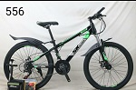 | 24 размер колёс,  21 скорость,  в комплекте: крылья, сумка, насос, замок, фонарик,  в коробках | чёрно-синий,  чёрно-зелёный,  чёрно-красный,  чёрно-оранжевый | 8900р
Skillmax 2201-26 | 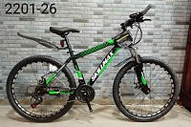 | 26 размер колёс,  17 рама железная,  21-я скорость  в комплекте: крылья, сумка, насос, замок  фонарик | синий,  зелёный,  оранжевый | 9900р
Барс BX2400YJ | 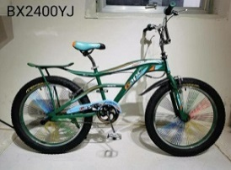 | 24 размер колёс | синий,  зелёный | 9300р
Барс  BX002YJ | 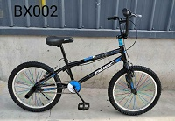 |  | синий,  зелёный,  красный,  оранжевый | 5800р
Batler 2022 | 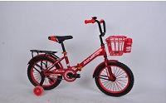 | Размер колёс:  12/14/16/18/20 | синий,  зелёный,  красный | 12 – 4500р  14 – 4800р  16 – 5100р  18 – 5400р  20 – 5700р
Принцесса 2023 | 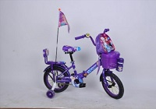 | Размер колёс:  12/14/16/18/20 | фиолетовый розовый | 12 – 4700р  14 – 5100р  16 – 5400р  18 – 5700р  20 – 6100р
Принцесса | 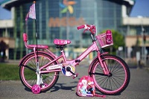 | Размер колёс: 20  в коробке | фиолетовый розовый | 6100р
Batler детский | 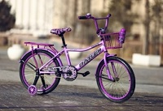 | Размер колёс:  18/20 | фиолетовый розовый | 18 – 5400р  20 – 5600р
Batler | 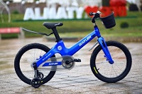 | Размер колес:  12/14/16/18  ножной тормоз | синий  зелёный  розовый  бордовый  белый | 12 –5200р  14 –5500р  16 – 5800р  18 – 6100р
9300 | 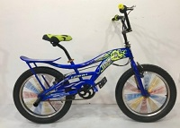 | Размер колес: 20 | разные | 8200р
Batler складной | 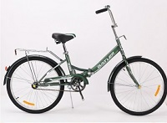 | Размер колёс: 20/24 | синий,  зелёный,  чёрно-синий,  розовый | 20 – 6300р  24 – 7000р
Batler city classic | 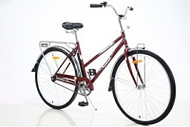 | Размер колёс:  28 | синий,  зелёный,  бордовый, серый,  чёрный | 28 – 8600р
Batler (сталь) с багажником | 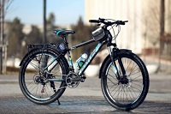 | Размер колёс: 26  Размер Рамы: 17 Количество Скоростей: 21 Тормоза дисковые механические: передние и задние Амортизатор: Передний Вес: 16 кг Комплектующие: Shimano Колеса: Спицевые 120 кг Комплектация: передние крыло, заднее крыло, подножка, бутылочка замок сумка фонарик.  В мешке | чёрно-синий,  чёрно-зелёный  чёрно-белый,  серебристо-красный | 26 – 11300р  Нет в наличии
Batler (сталь) | 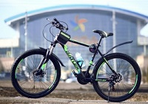 | Размер колёс:  26/27.5/29  Размер рамы:  17/19/21 | чёрно-синий,  чёрно-зелёный  чёрно-белый,  серебристо-красный | 26 – 10100р  27,5 – 10900р  29 –11300р
Fat Bike Batler | 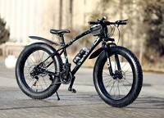 | Размер колес: 26. Размер Рамы: 19 Количество Скоростей: 21 Тормоза дисковые механические: передние и задние Амортизатор: Передний Вес: 20 кг Комплектующие: Shimano Колеса: Спицевые.  Комплектация: передние крыло, заднее крыло, подножка ,бутылочка, сумка, фонарик, замок. | чёрно-синий  чёрно-зелёный  чёрно-красный | 26 – 12000р  Нет в наличии
BMW не складной | 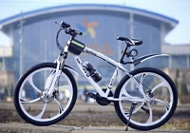 | Размер колес: 26  Рама: 19, стальная  21 скорость  Тормоза дисковые  Навесное оборудование: Shimano  Для роста: 140-175 см  Максимальная нагрузка: 120 кг В комплекте: переднее крыло, заднее крыло, подножка, крепление под бутылочку.В мешках | чёрный,  белый | 26 – 10900р  Только чёрные остались
BMW складной | 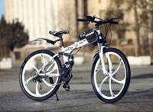 | Размер колес: 26  Рама: 19 (складная)  21 скорость  Тормоза дисковые  Вес: 16 кг  Навесное оборудование: Shimano  Для роста: 140-175 см  Максимальная нагрузка: 120 кг В комплекте: переднее крыло, заднее крыло, подножка бутылочка, сумка,замок. В мешках | чёрный,  белый | 26 – 11300р  Нет в наличии
Grantel | 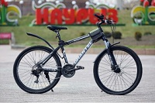 | Алюминиевая рама  Размер колёс:  26/ 27.5/ 29  В коробке | чёрно-синий,  чёрно-зелёный,  чёрно-красный,  чёрно-белый,  чёрно-оранжевый | 26 – 14000р  27,5 – 15500р  29 – 15900р
Wentana | 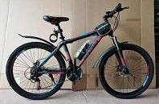 | стальная рама  размер колес 24/26 | чёрно-зелёный,  чёрно-красный,  чёрно-жёлтый,  чёрно-оранжевый | 24 – 8200р  26 – 8500р
Okelon | 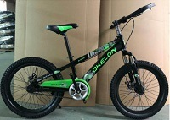 | Размер колес 20 | чёрно-синий,  чёрно-зелёный,  чёрно-красный,  красный,  розовый | 20 – 6500р  Нет в наличии
Adkids | 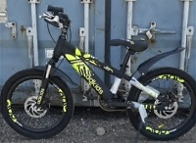 | Размер колес 20 | разные | 20 – 6500р  Нет в наличии
Skillmax 773 | 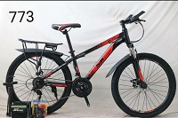 | 26 размер колёс,  24 размер колёс,  21-я скорость,  в комплекте: крылья, сумка, насос, замок  фонарик | синий,  зелёный,  красный,  оранжевый | 24 – 9100р  26 – 9700р
Msep | 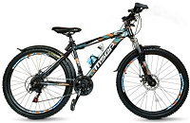 | 26 размер колёс,  17 рама железная,  21 скорость,  В комплекте: крылья, бутылка, замок  фонарик | разные | 26 – 9100р
BMW | 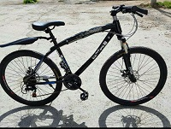 | 26 размер колёс,  19 рама, 21 скорость,  тормоза дисковые, навесное оборудование Shimano,  max нагрузка 120кг,  рост 140-175.  в комплекте: подножка, переднее крыло, заднее крыло, крепление под бутылочку | белый,  чёрный | 26 -8200р
Space | 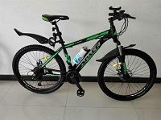 | 26 размер колёс,  24 размер колёс,  20 размер колёс,  17 рама, железная,  21 скорость,  В комплекте: крылья, насос, фонарик, замок  спидометр, бутылка,  держатель для телефона | синий,  зелёный,  красный, | 20 – 9100р  24 – 9400р  26 – 9700р
Green | 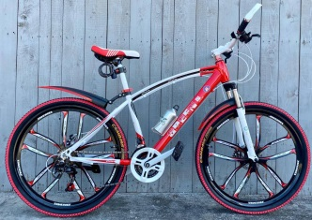 | 26 размер колес  21 скорость  19 рама  Дисковые тормоза  Shimano навесное оборудование | Разные  (часто красный, синий, чёрный) | 26 – 9900р
Green складной | 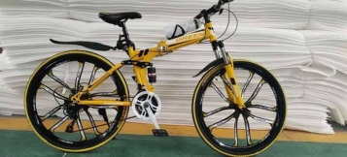 | 26 размер колес  21 скорость  19 рама  Дисковые тормоза  Shimano навесное оборудование | Разные  (часто жёлтый, зелёный) | 26 – 10600 р

